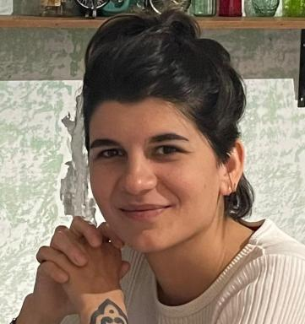 Mathilde Galindo PhD candidate in geography of development at IRD (French National Research Institute for Sustainable Development)

Présentation

Mathilde Galindo est doctorante en géographie du développement à l'IRD, au sein de l'Unité de recherche Migrations et Sociétés (Urmis), Université Paris-Cité.Elle a travaillé comme ingénieure d'étude dans le projet ANR Urbaltour.
Sujet de recherche : ONG, secteur éducatif et développement local en Indonésie.
Thèse coencadrée par Jérôme Tadié et Judicaëlle Dietrich.
Thèmes de recherche :Géographie de l'éducation -Développement local -Inégalités, marges -Tourisme.
Terrains :Indonésie -Bali -Garut.
InterventionsConférence au Festival internationale de géographie - Saint-Dié-des-Vosges (3-5 octobre 2025) avec Judicaëlle Dietrich.Le tourisme et les rapports de pouvoirs dans les marges indonésiennes

Publications

Communication dans un congrès (3)

Projet de recherche doctorale en géographie du développement : ONG, éducation et développement local en Indonésie
Mathilde Galindo
Réunion mensuelle URMIS, Unité de recherche Migrations et société, Jan 2026, Paris Université Paris-Cité, France
Communication dans un congrès
hal-05413664v1
Le tourisme et les rapports de pouvoir dans les marges indonésiennes
Judicaëlle Dietrich,Mathilde Galindo
Festival International de Géographie, AFDIE, Oct 2025, Saint-dié-des-Vosges, France
Communication dans un congrès
hal-05412752v1
The dilemma of Local Tourism Development and Environmental Sustainability
Mathilde Galindo,Ghaida Farisya
Kuliah Umum Internasional Industri Pariwisata Eropa, Nov 2025, Garut, Indonesia
Communication dans un congrès
hal-05413490v1

Article de blog scientifique (1)

On the field! Garut (Indonesia) with Mathilde Galindo
Mathilde Galindo
2024
Article de blog scientifique
hal-05412893v1

Autre publication scientifique (1)

Être jeune et habiter le quartier Péri : parcours, centres d’intérêts, perceptions du quartier
Mathilde Galindo,Perrine Lepage,Servane Houzelle,Mona Graille,Teïla Le Lannet al.
2023, ⟨10.13140/RG.2.2.12649.67687⟩
Autre publication scientifique
hal-05443333v1

Cours (1)

Présentation de l'archipel indonésien, introduction sur la diversité des cultures
Mathilde Galindo
Doctoral. Saint-dié-des-Vosges, France. 2025
Cours
hal-05413657v1

